VOIP中继使用说明

深圳国威电子有限公司

目 录
1. 设备的配置 1
1.1. HB8000设备MCU主控板的参数设置 1
2. 电脑增加网段 3
3. 系统参数 4
3.1. 登陆VOIP设置页面 4
3.2. 网络参数配置 5
3.3. 异常信息处理 6
3.4. 在线升级 7
3.5. VoIP数据备份和恢复 7
4. IP中继设置 9
4.1. SIP中继参数 9
4.2. 出局字头参数 10
4.3. 速拨参数 11
4.4. SIP点对点参数 12
4.5. Ping 13
5. 彩铃，总机，语音导航设置 14
5.1. 彩铃设置 14
5.2. 语音导航设置（自动总机） 14
5.3. 对外呼出显示总机号码（总机） 17
6. 传真机、POS机参数设置 18
7. 抓包监控 20
7.1. 网页抓包 20
8. PING命令的使用 21
9. 常见问题 22

设备的配置

HB8000设备MCU主控板的参数设置
（1）设置综合参数。双击，启动国威话务管理系统，进入综合参数，设置图 1-所示参数，再初始化MCU主控板，退出话务管理系统，然后再重新进入系统，设置当前分机数，环路中继条数参数。
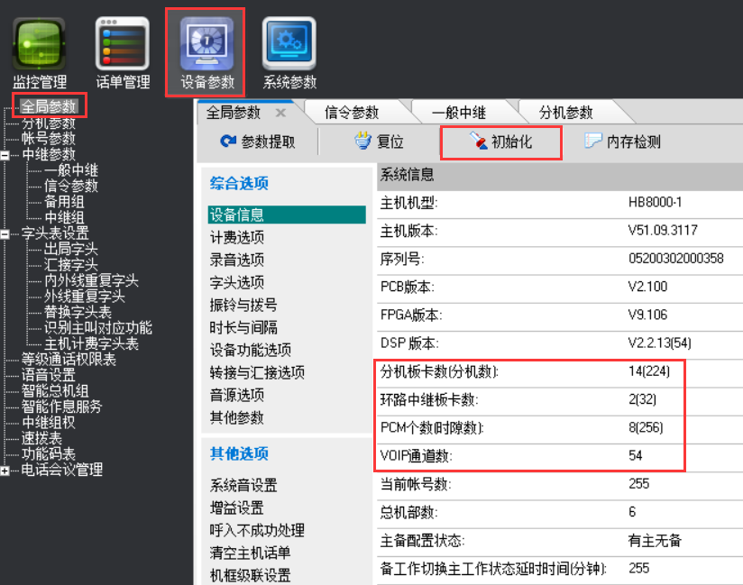
图 1-1
- 开启VOIP中继板，打开所有通道，并设置相应组号，如下图。
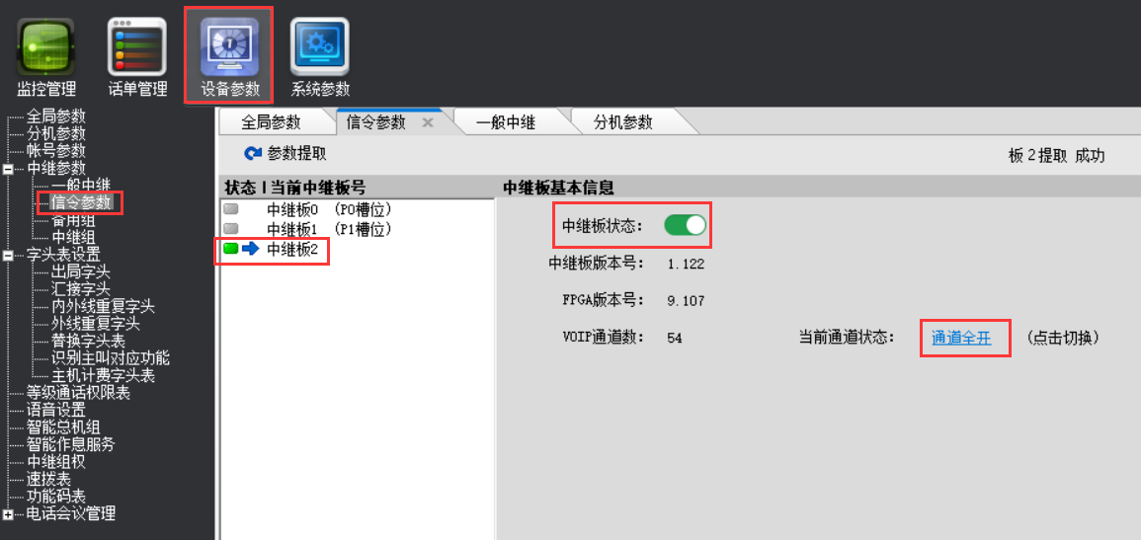
- 设备使用54路VoIP板，“一般中继参数”相应的组号为2。如下图 1-。
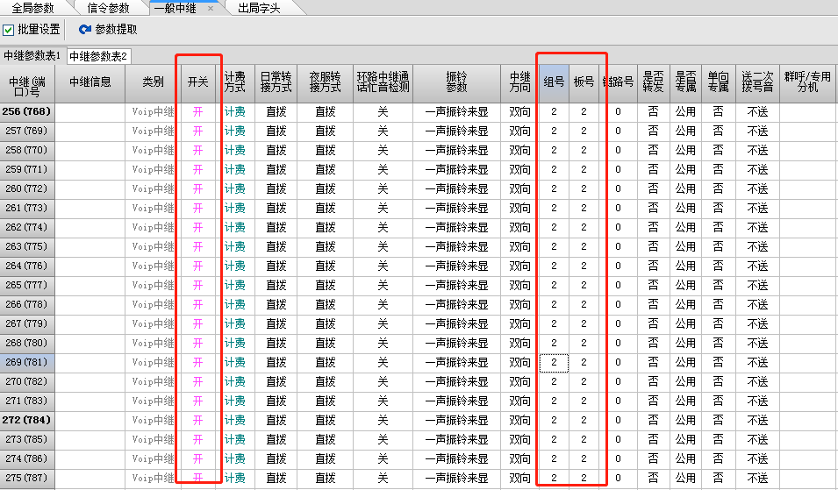
图 1-2
- 出局字头设置。点击字头表设置-->“出局字头”，
直拨出局方式：无需加出局字头，直接拨外线号码，使用缺省字头2，设置如图 1-，再点击 键。
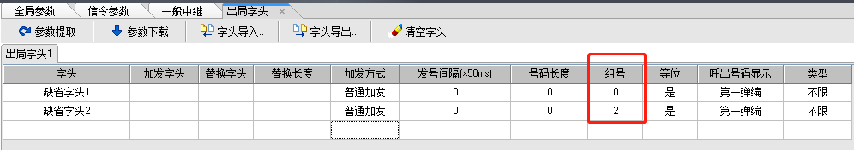
图 1-3
进入全局参数，开启缺省出局字头2，如图 1-
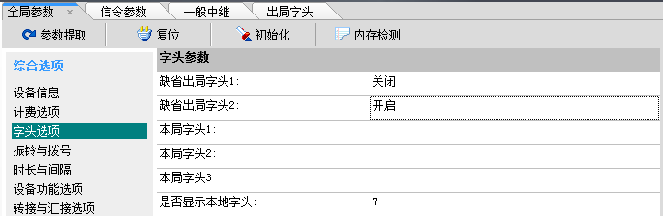
图 1-4
指定出局码出局方式，设置如下：
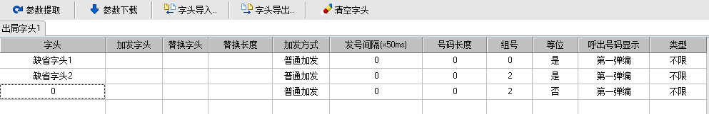

电脑增加网段
系统出厂默认网口1（WAN） ip为192.168.200.200网口2（LAN） ip为192.168.50.1，网口2（LAN）作为开通维护之用，故在管理员打开浏览器登陆本系统之前，管理员要先给自己的电脑添加一个50网段的IP地址(192.168.50.X，X代表2-254中的任意数字)，添加完成后才能登陆本系统；如果管理员电脑已经在50网段就不必添加了。
添加过程如下所述：
打开本地连接，点击“属性”-->“Internet协议（ICP/IP）”-->“属性”-->“高级”-->IP地址-“添加”-->填IP（如192.168.50.145）-“添加”,最后确定各选项。如图 2-1所示：

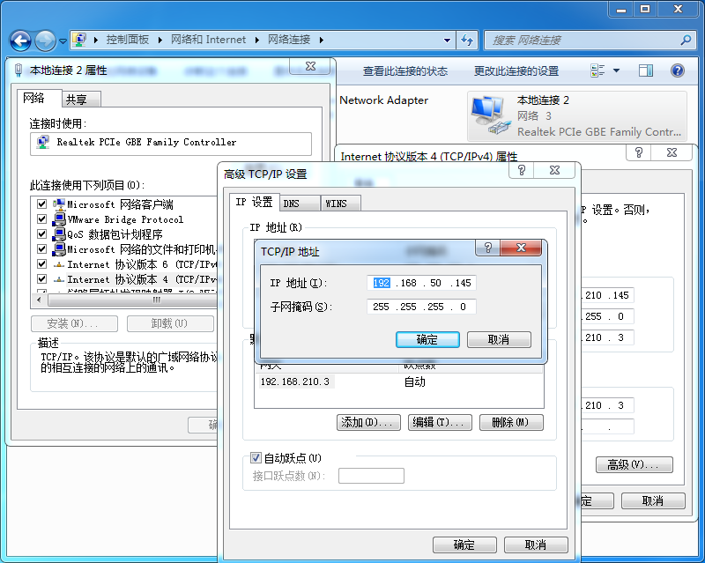
图 2-1

系统参数

登陆VOIP设置页面
在IE地址栏输入VOIP系统出厂时的IP地址，192.168.50.1:1188（端口号:1188必须加上才能登陆）,打开系统的登陆页面，如图 3-2所示：
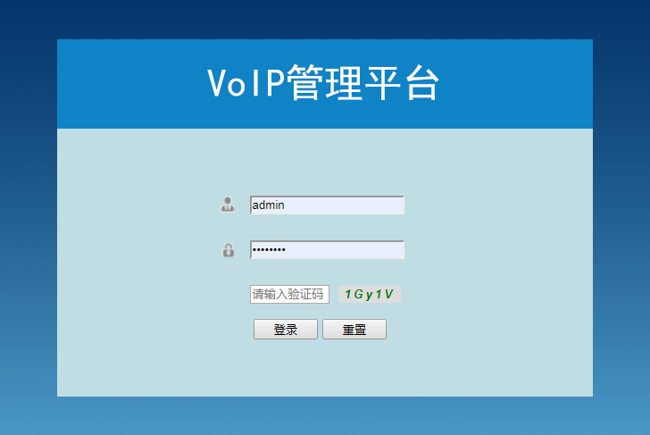
图 3-2
在“用户名”处输入管理员帐号“admin”，再输入出厂默认密码：“admin123”（设备开通完成请及时修改默认密码），输入验证码后点击登录即可登入管理员操作界面，随即显示的是“系统信息”页面。如要修改参数需先点击右上角“修改权限申请”，数据修改后，点击“提交”，再点击“保存修改”。

网络参数配置
点击页面左侧的“网络参数配置”，切换到如下页面，将WAN口IP地址、子网掩码、网关，设置为指定IP地址，点击“保存修改”，再点击“提交”，系统自动重启，等待两分钟重新登陆。如图 3-所示。
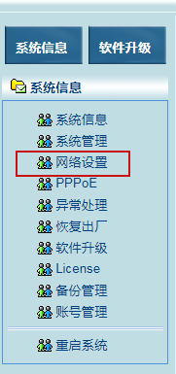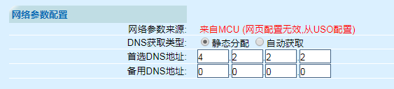
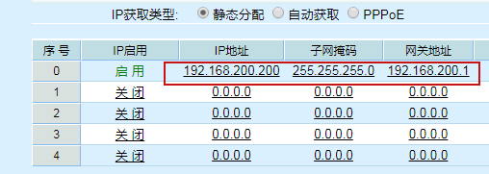
图 3-2

异常信息处理
点击页面左侧的“异常信息处理”，切换到如下页面“全部账号或者有超过64个账号注册不上”和“网关PING失败”设为“不重启”。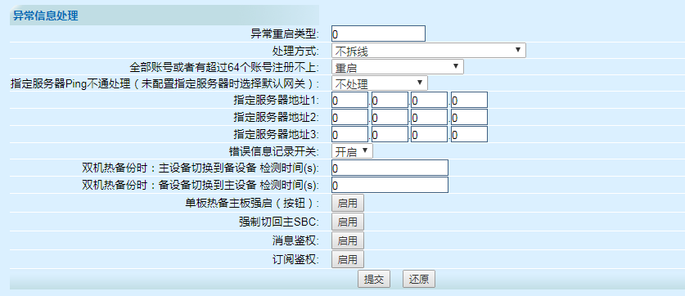
图 3-3

在线升级
点击“在线升级”，切换到如下页面，网页上显示“启用中”的版本是目前设备正在使用的程序；在网页中提交升级程序，升级版本，需要先“保存修改”再点击“激活”，才能启用程序，激活后，设备自动重启系统，需要三分钟后才能登陆。
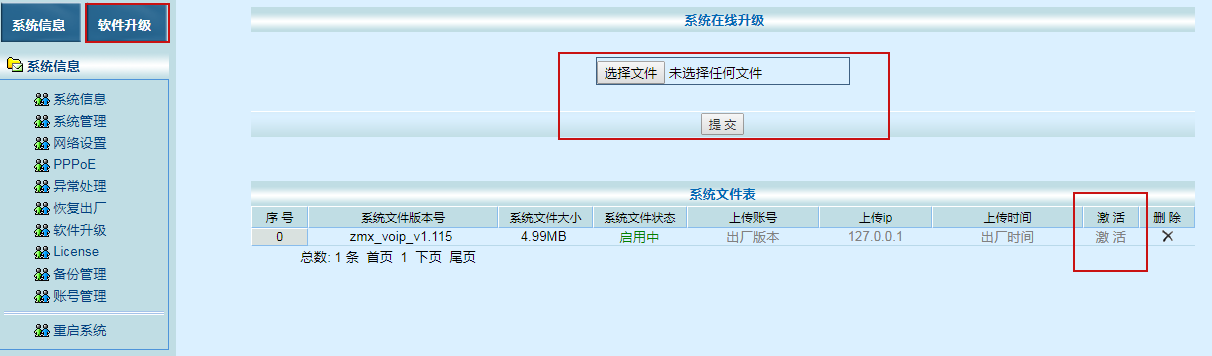
图 3-4

VoIP数据备份和恢复
- 备份
对配置数据备份，点击备份管理−−>数据备份−−>输入备份文件名−提交−−>下载保存。（文件可以采用当前程序版本号+备份日期）
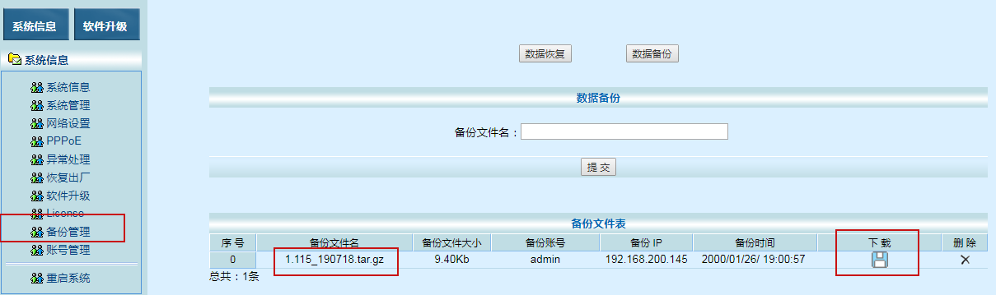
图 3-5
- 恢复
点击备份管理−−>数据恢复−−>浏览−选备份文件−−>提交；在备份文件表中点击“激活”−−>选择要恢复的项目−−>提交。（不同版本之间的恢复可能存在兼容性问题）
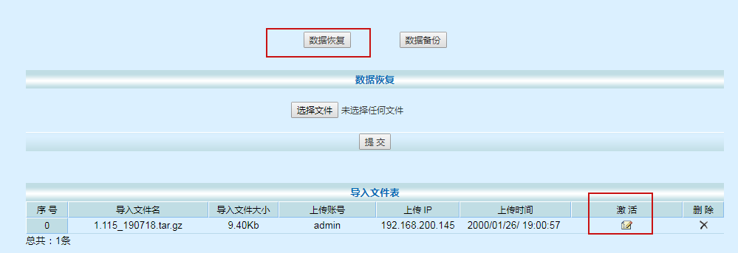
图 3-6
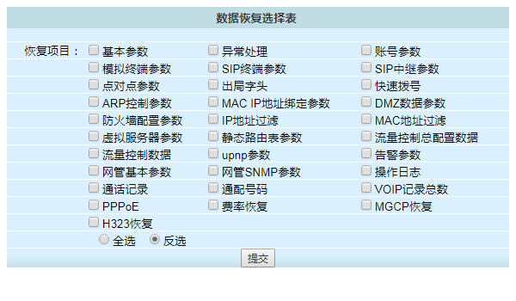
图 3-7
注：下载备份文件时，请勿更改文件名！否则文件将无效！

IP中继设置

SIP中继参数
点击页面上方的“IP中继”，即打开在该页进行账号注册参数配置，如图 4-所示 点击“sip中继参数”，点击右上角“修改权限申请”，再点击“新建”
SIP号码：+86213107XXXX（如果是连续的号段，可以进行批量设置）
注册密码：XXXXXX
注册开关：启用
组号：2（VoIP的组号与话务管理软件中的中继组号没有关联，是为了区分模拟终端、SIP终端、SIP点对点等不同的类型，账号组号都为除0以外的数字，如2）
注册类型：IP注册
服务器IP：221.181.108.129
注册平台：ims.sh.chinamobile.com
服务器SIP端口：5060
注册认证号：+86213107XXXX@ims.sh.chinamobile.com
日常呼入转接方式：专用分机
日常专用分机：8000（设置对应外线号码的内线号码）
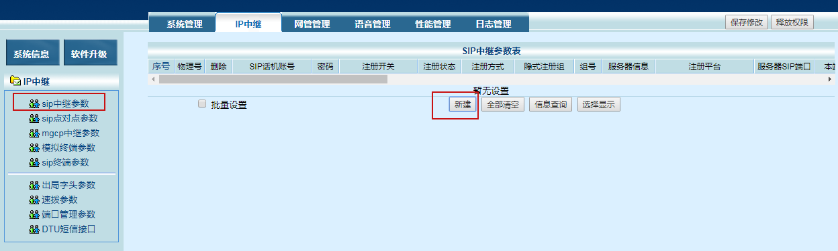
图 4-1
如图 4-所示，其他默认设置，
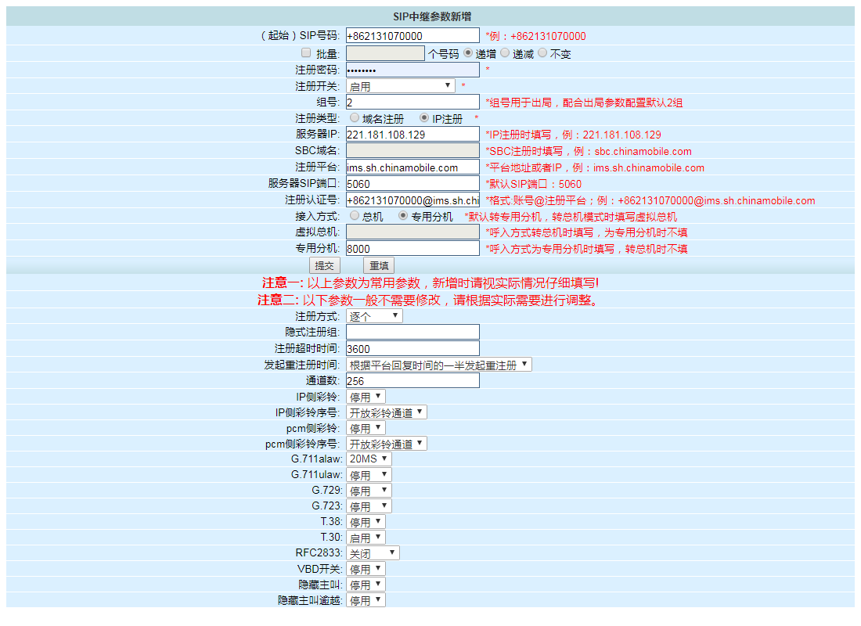
图 4-2
提交之后“保存修改”，注册状态显示“已注册”，则注册成功。
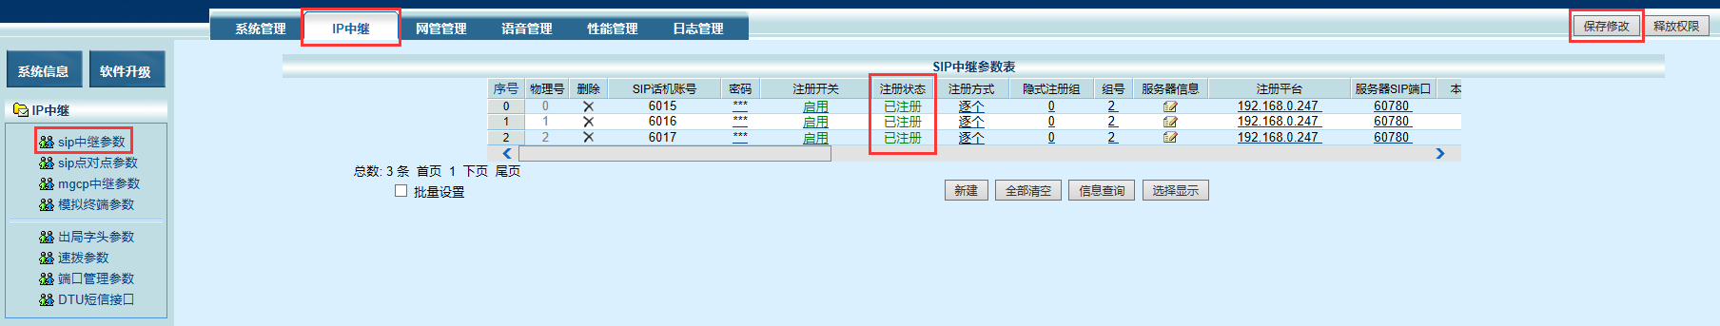

出局字头参数
VoIP组号的概念：
模拟终端-组号：模拟终端开启的次序要与MCU主控板的一般中继参数的中继次序相同，组号默认是0，表示从主控(内线)到VoIP的号码是0组；
SIP中继-组号：表示SIP中继里号码的组号。如,设置了+862131070000这个号码，组号为2，则这个号码的组号是2组；
主叫组号：表示呼入到VoIP板的组号。如交换机内线呼外线，则主叫组号是模拟终端的组号0；若是外线呼叫SIP中继参数中的的号码，则主叫组号是SIP中继的组号；
出局组号：表示呼出到VoIP板的号码要从哪个组号出去。如交换机内线呼外线，到了模拟终端0组之后，若想从SIP中继的号码出局，则设置出局组号为SIP中继的组号；若想通过SIP点对点到另一端，则设置出局组号为SIP点对点的组号。
出局字头设置：
点击“IP中继”−−>“出局字头参数”−−>“新建”，将限定主叫组号设为“模拟终端参数”里的组号“0”，出局组号设为“SIP中继参数”里的组号“2”（意思是主叫电话0组进来通过2组sip中继出去），如下图 4-所示
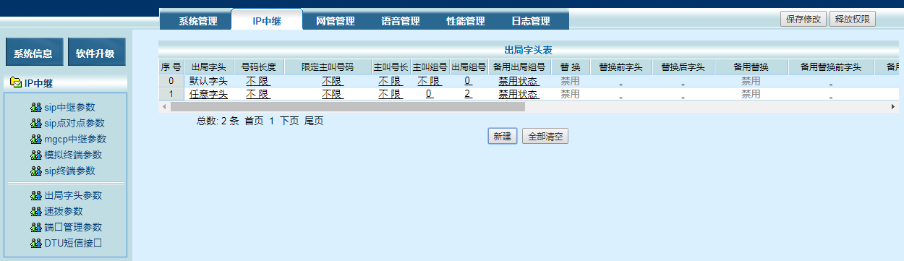
图 4-3

速拨参数
点击“IP中继”−−>“速拨参数”−−>“新建”−−>增加速拨字头及其长度如图 4-。
例：设置字头010，长度小于等于11，表示拨010字头的号码，号码等于11位时，立即发号，若号码号码小于11位则延时发号；设置字头010，长度等于11，表示拨010字头的号码，号码等于11位时，立即发号，若号码号码小于11位则不发号，一直等待拨完11位号码；
点击“IP中继”−−>“速拨参数”−−>“参数初始化”，则会恢复系统内置的字头如图 4-。
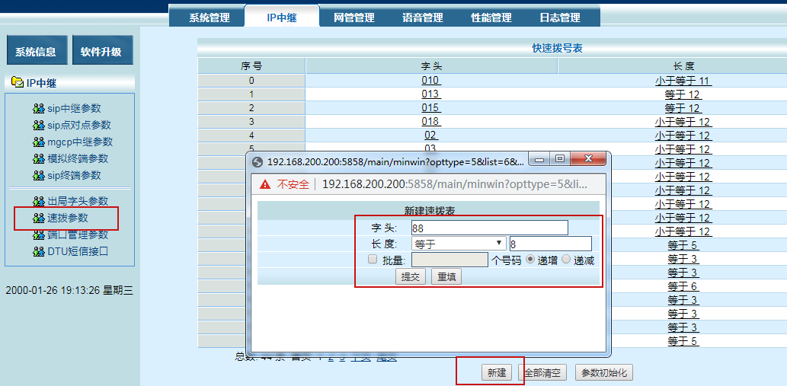
图 4-4
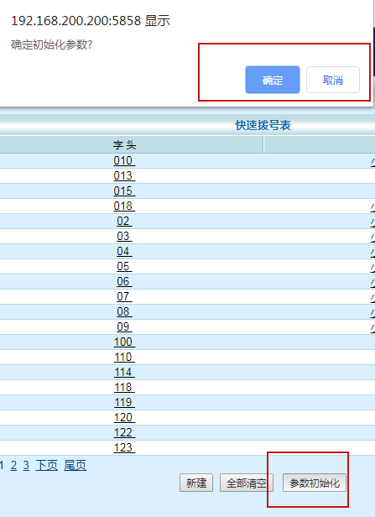
图 4-5

SIP点对点参数
点击“IP中继”−−>“sip点对点参数”−−>“新建”：在“对端信息”中可以输入对方的设备的一些情况进行标示，“组号”设置为“3”（区分模拟终端参数、sip中继参数和sip终端的组号）；启用“使能开关”；在“对端ip地址”中输入对端的ip；“对端SIP端口”是5060；“RTP IP地址”输入对端的ip地址；“RTP绑定”选择协商；“通道数”设置成VoIP板的路数。其他参数默认，提交之后“保存修改”。具体如下图 4-，图 4-所示
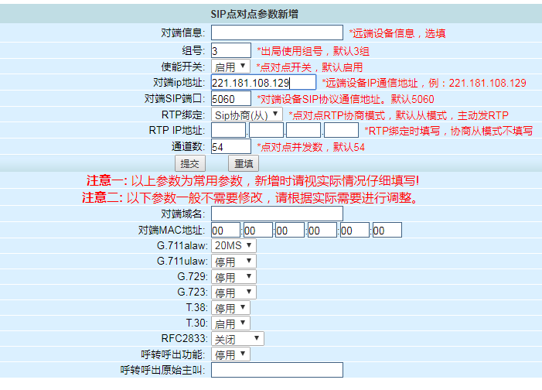
图 4-6
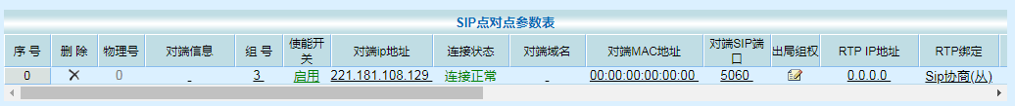
图 4-7

Ping
点击“日志管理”−−>“Ping调试”，如下页面，在“请输入要ping的IP地址”方框内输入网关地址或者服务器IP地址等；“Ping次数”中输入需要ping的次数（不填默认为5次），“Ping包大小”中输入需要发的数据包的大小（不填为默认的56 bytes）。
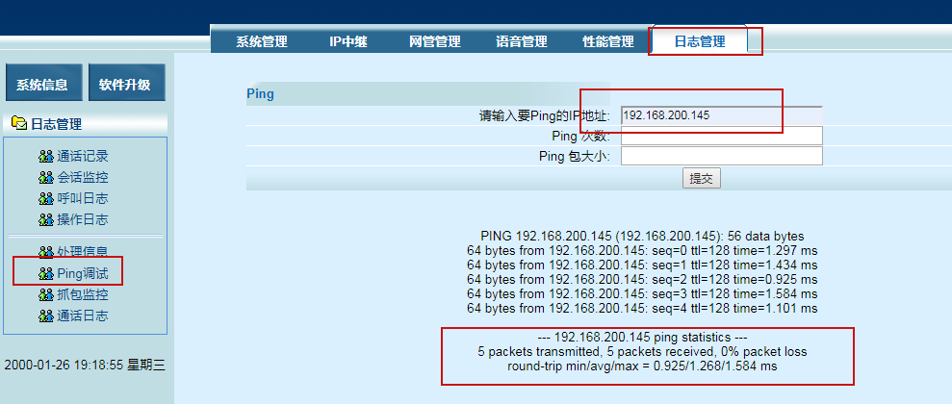
图 4-8
如果可以ping通，则显示“0% packet loss”丢包率为0%。
如果ping不通，则显示“100% packet loss”丢包率为100%。

彩铃，总机，语音导航设置

彩铃设置
1、在“voip设置”---“sip中继参数中将”---“彩铃”开关启用
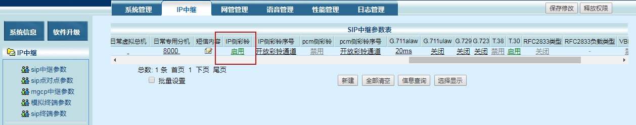
图 5-3
2、在话务台中开启彩铃开关，内线、外线彩铃开启，彩铃序号选择使用的彩铃
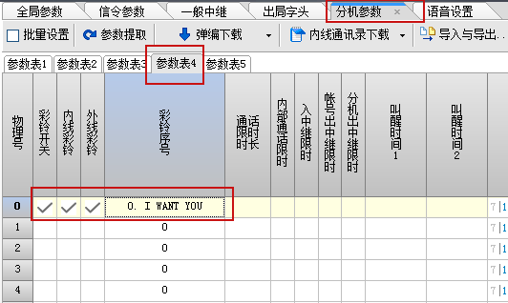
图 5-4

语音导航设置（自动总机）
1、在语音导航设置选项，选择相应的处理方式。这里是听语音后拨内部分机号码（以8开头的分机），要选择“采集分机号码，这是第一位”。点击“确认修改”后退出。如下图 5-5
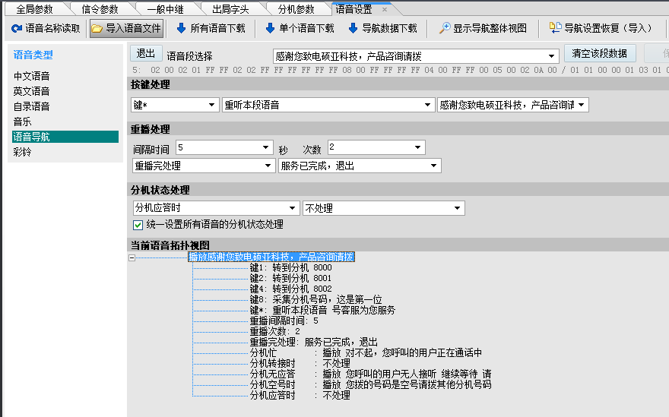
图 5-5
2、更改语音的设置或者上传一段新语音后，必须下载语音配置文件，如下图 5-6
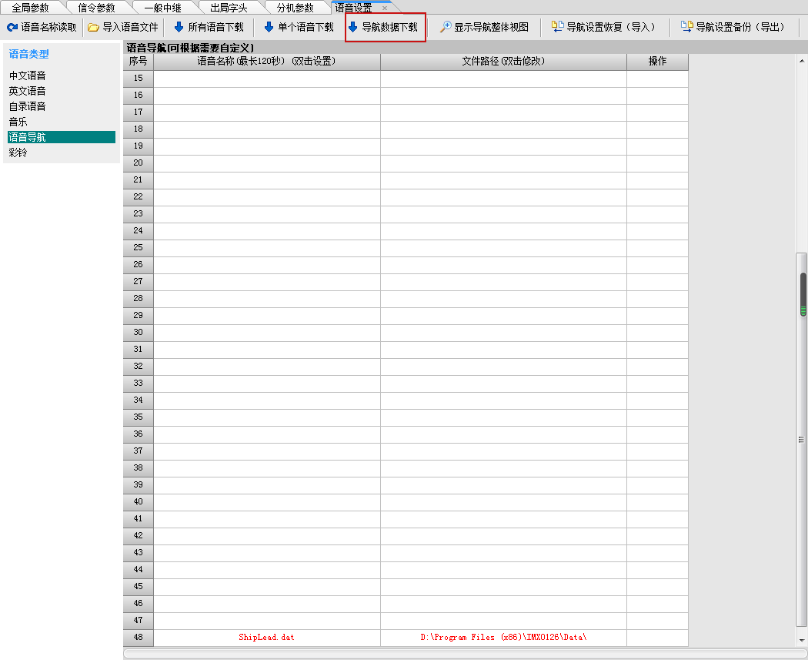
图 5-6
3、在话务台“语音导航序号”中选择使用的语音文件。
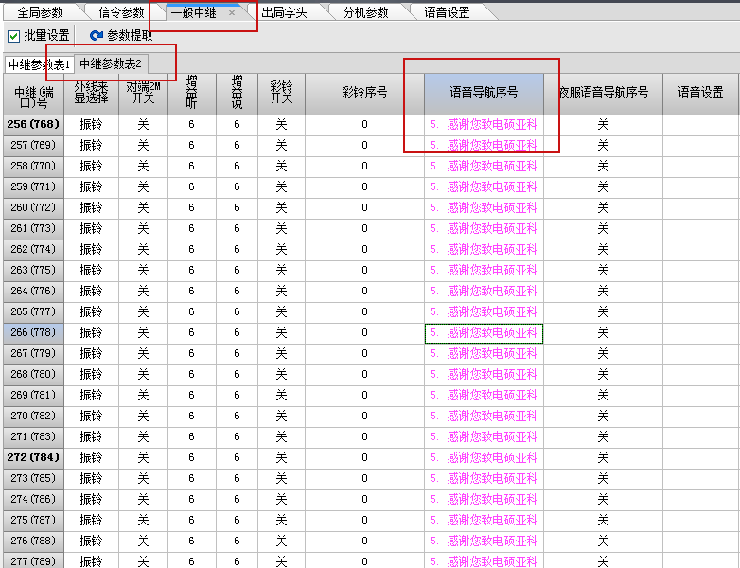
图 5-7
4、将需要语音导航的分机上设置语音引导，“分机参数”---"PCM语音引导"勾选，如图 5-8。
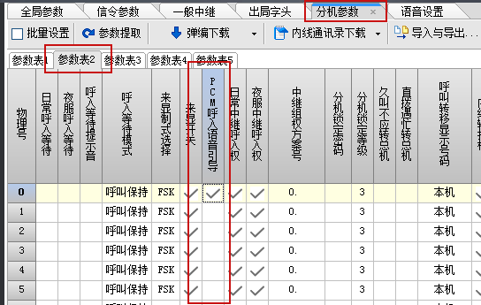
图 5-8

对外呼出显示总机号码（总机）
内线呼出：没有账号的分机通过一个支持多路通话的号码出去，对外显示为总机号码
外线呼入：外线呼叫此号码，听语音导航，再呼叫内线分机
方案（一部总机）：
- 话务台中设置语音引导，分机参数中的外部编码设置为账号对应的日常虚拟总机
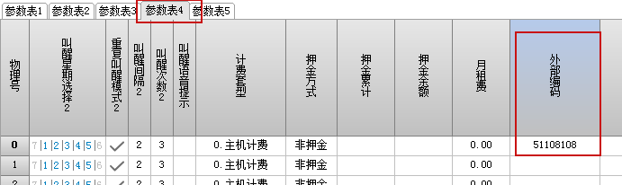
- 出局字头中呼出号码显示选择“外部编码”
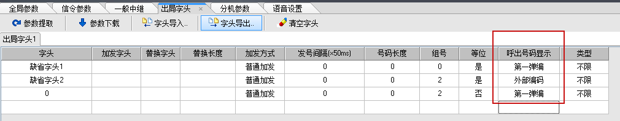
图 5-9
- sip中继参数选项里总机对应的号码，“日常呼入转接方式”设为“转总机”，在日常虚拟总机中设置号码，并设置“通道数”，见下图 5-10，图 5-11
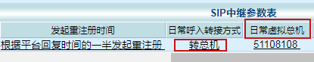
图 5-10
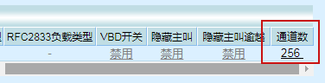
图 5-11
- 出局字头参数设置“主叫组号”和“出局组号”，让分机通过总机出去
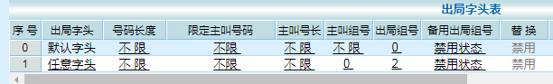
图 5-12

传真机、POS机参数设置
第一，传真机需要在系统管理配置的T.30信息中开启“T.30接收回音抵消”和“T.30发送回音抵消”，调节“接收缓冲区”，见图 6-13；
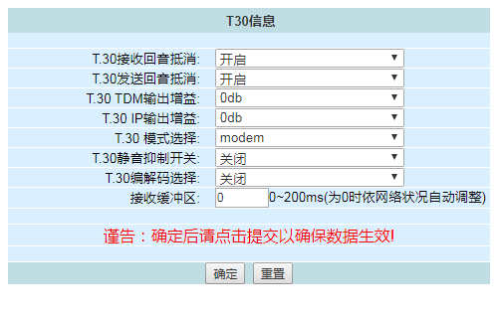
图 6-13
第二，若设置参数之后，传真还是有问题，试着设置传真机的传真速率，改成低速模式；
例如：brother的传真机一般都有线路干扰设置，可设置为基本模式（对voip有优化）。如果没有调整速率的选择，可以找到传真机的ECM选项，将其关闭。
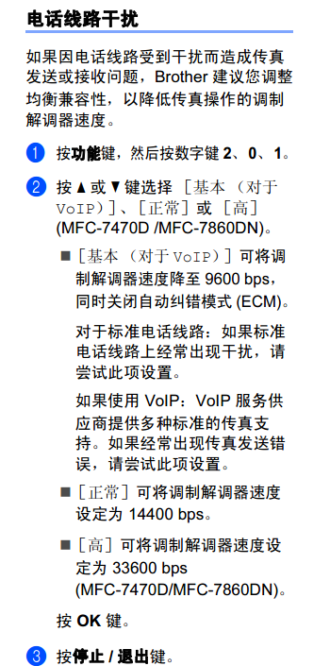
惠普传真机设置参考：“关闭”传真错误纠正模式，“关闭”V34
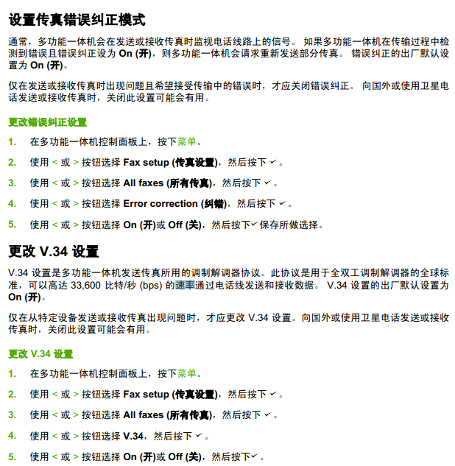
第三，在“模拟终端参数”中关闭“回音消除”，若测试成功则做一个独立的通道给传真机使用（独立通道设置说明见附录）。普通话机关闭回音消除会造成通话有回音，所以要做传真独立通道。
第四，在“模拟终端参数”中将“TDM输出增益”“IP输出增益”改成“0”，若测试成功则在传真独立通道中将增益改成0。
POS机在使用之前需要客户到POS机所在的银行绑定电话号码，之后才可以使用。如发现POS机无法连接到银行的网络，参考传真机的设置修改参数。
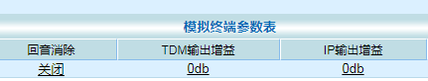
图 6-14

抓包监控

网页抓包
在“日志管理”---“抓包监控”中，点击“启动”，开始抓包，然后进行电话测试，完成后点击“停止”，下载数据文件。
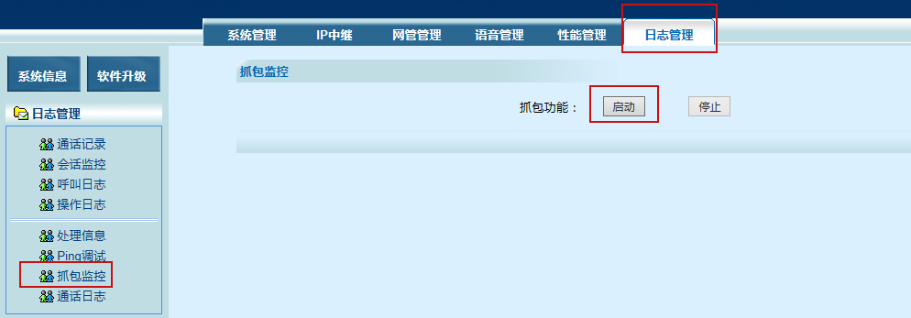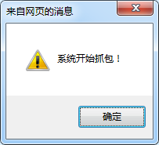
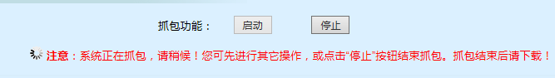
图 8-15

图 8-16

PING命令的使用
Ping命令是用来检查网络是否通畅或者网络连接速度的命令。
1）在计算机中使用，首先单击开始--运行，弹出对话框，如下图 8-17所示
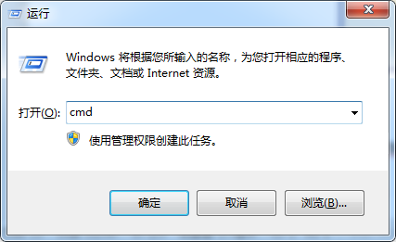
图 8-17
在对话框中输入cmd，回车；显示如下图 8-18界面；输入ping命令+IP地址，检查电脑与VoIP板是否连接；
例，Voip板的ip是192.168.200.200，检查电脑与Voip板的连通状态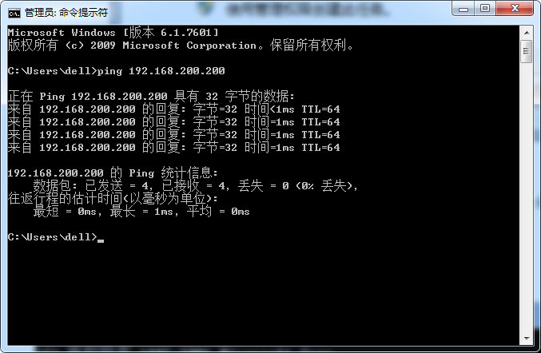
图 8-18
由上图可知发送四个数据包，接受到了四个数据包，没丢包。

常见问题
用户体验类：
- 呼入听回铃音，呼出忙音：
处理：查看日常呼入转接方式是否为专用分机。
- 正常呼出，呼入忙音：
处理：1、查看网页“出局字头参数”中的参数是否设置正确；
2、SIP中继参数中的专用分机是否已经与话务管理系统的内部弹编对应。
- 正常呼入，呼出忙音或提示无权呼叫此号码：
处理：1、查看网页“出局字头参数”中的参数是否设置正确；
2、SIP中继参数中的专用分机是否已经与话务管理系统的内部弹编对应；
3、话务管理系统分机参数的出局组权是否已经开启。
- 呼入忙音、呼出忙音：
处理：1、查看“SIP中继参数”账号是否注册成功；
2、查看网页“出局字头参数”中的参数是否设置正确（默认存在的字头是否被更改）；
3、查看VoIP管理平台网页通话记录中被叫的挂机类型，若为物理通道为空，则检查SIP中继中的专用分机是否和话务管理系统对应，或者“出局字头参数”是否正确；
4、检查话务台的一般中继参数是否设置正确，如呼入号码选择，出局字头等。
- 话机振铃，用户摘机还是听回铃音，呼出静音（通话没有声音）：
处理：1、确认话务管理系统中“一般中继参数”中的板号是否设置正确；
2、确认话务管理系统中“信令参数”是否已经启用并读到版本号。
- 呼入提示“您所拔打的号码暂时无法接通”：
处理：1、设备接入城域网有故障，网络不通；
2、查看“SIP中继参数”账号是否注册成功，检查账号的参数配置。
- 话机不能二次拨号：
处理：1、呼入不能二次拨号：
a）确认话务管理系统语音导航键值是否已经设置；
b）确认局端平台是否需要RFC2833协议支持，如果需要则在sip中继参数中开启RFC2833；
c）将voip程序升级到最新版本。
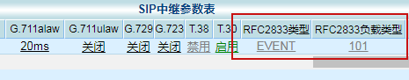
2、呼出不能二次拨号：
a）确认局端平台是否需要RFC2833协议支持，如果需要则在sip中继参数中开启RFC2833，设置相应的值。
- 电话无法拨打长途：
处理：1、话务管理系统是否开放了拨打长途权限；
2、确认局端平台是否给该号码开放了拨打长途的权限。
- 通话断线：
处理：1、如果只有一部电话断线，请先排除话机的问题，更换其他牌子的话机；
2、排除网络不稳定等因素；
3、请求平台协助，是否为号码冲突，ip冲突，MAC地址冲突等造成的；
4、排除上述故障未能解决，保存系统日志中的处理信息，联系技术人员处理。
- 通话静音（可以呼入呼出，通话没有声音）：
处理：1、如果只有一部电话静音，请先排除话机的问题，更换其他牌子的话机；
2、检查综合参数中，当前分机数，环路中继条数是否设置正确；
3、排除上述故障未能解决，抓包及保存系统日志中的处理信息，联系技术人员处理。
- 呼叫建立时间较长：
处理：确认设备的速拨字头是否配置正确。
- 话机没有来电显示：
处理：1、确认该号码的主叫号码来电显示业务是否开通；
2、确认用户的话机支持FSK来显制式；
3、如不支持FSK来显制式，则在话务管理系统中来显选择改为DTMF。
- 语音质量差：
处理：1、确认城域网对语音业务和数据业务是否做了隔离措施，如通过VLAN隔离，或ToS标签区别报文优先级；
2、用PC诊断、检查网络传输是否顺畅，比如用Ping命令检查ICMP包是否丢失、回应时间是否稳定、是否达到或超过500ms。
- 语音通话有回音：
处理：1、查看模拟终端参数中是否开启了回音消除；
2、用PC诊断、检查网络传输是否顺畅，比如用Ping命令检查ICMP包是否丢失、回应时间是否稳定、是否达到或超过500ms。
- 摘机没有拨号音：
处理：若为IAD查看设备运行指示灯是否在快速闪烁，若快闪则设备正在开机重启中，等待重启完毕即可。
- 传真传不了：
处理：查看说明书中的“传真机、POS机参数设置”页面，进行处理，一般问题都可以解决。故障排除类：
- VoIP管理平台网页打不开：
处理：1、查看电脑是否配置了相应的网段IP地址；
2、网络链路是否正常，查看网络指示灯状态；
3、.本地连接--属性--配置--高级--链接速度和双工--值设为：100Mbps/全双工。
- IP地址设置无效：
处理：1、网络参数配置中的 IP获取类型（静态分配、自动获取、PPPoE）是否选择正确；
2、网络参数配置中IP设置之后，是否已经提交；
3、查看网络参数配置中的网络参数来源是否为VoIP板，若来源是MCU，则要到话务管理系统中信令参数中设置。
- IAD/IP PBX设备，ping外网ip失败：
处理：1、确认网络参数配置中的IP地址，子网掩码，网关ip是否正确；
2、外网ip是否禁止ping。
- 部分账号注册不上：
处理：查看SIP中继中的注册状态：
- 认证失败：检查账号信息是否设置正确，确认运营商平台是否已经分配号码；
- 注册超时：检查账号信息是否设置正确。
- 所有账号注册不上：
处理：查看SIP中继中的注册状态：
a)认证失败：检查账号信息是否设置正确，确认运营商平台是否已经分配号码；
b)注册超时：检查网络参数配置是否正确；
设备的网口的物理连接是否正常；
在物理线路连接没问题时，查看网口指示灯是否亮，若不亮，尝试换根网线；
将PC连接到用户网络端口上，确认城域网接入是否有问题。
- 设备一直在重启：
处理：1、查看“sip中继参数”中号码是否注册不成功，异常信息处理是否开启了“全部账号或者有超过64个账号注册不上 ”的重启开关；
2、查看设备与平台的网络连接是否正常，异常信息处理是否开启“指定服务器Ping不通处理”的重启开关。
- VoIP管理平台网页中时间显示不正确
处理：1、查看系统参数--基本参数设置中的时间显示方式是否为MCU；
2、若时间显示方式为MCU，则用话务管理系统校对MCU时间；
3、在话务管理系统中是否已经启用信令参数；
4、若按上述步骤获取不到正确的时间，则将时间获取方式改为NTP获取。

注意事项：
- 设置完参数必须保存，否则系统重启或断电，数据将丢失。

